МУНИЦИПАЛЬНОЕ БЮДЖЕТНОЕ УЧРЕЖДЕНИЕ
ДОПОЛНИТЕЛЬНОГО ОБРАЗОВАНИЯ
СТАНЦИЯ ЮНЫХ НАТУРАЛИСТОВ
Г.ВЯЗЬМЫ СМОЛЕНСКОЙ ОБЛАСТИ

«ПОЛЕ – ИСКУССТВЕННАЯ ЭКОЛОГИЧЕСКАЯ СИСТЕМА»
Методическое пособие.

Автор-составитель: Наврозашвили Елена Владимировна,
педагог дополнительного образования

г. Вязьма
Смоленская область
2021 год
ПОЛЕ – ИСКУССТВЕННАЯ ЭКОЛОГИЧЕСКАЯ СИСТЕМА.

Человек создал искусственную экосистему – поле. Оно отличается от природных экосистем небольшим числом видов растений. Если на поле растет пшеница, то там еще будет обнаружено несколько видов сорняков. В экосистеме обитатели получают все, что им нужно друг от друга. Если же речь идет о поле, на котором растут растения, представленные в одном виде? Как быть в таком случае? Кто поможет полю?

Общее представление
Давайте представим поле ржи. С наступлением осени она созреет. Смогут ли справиться разрушители с соломой на поле? Если ее не убрать, то она будет мешать расти новым росткам.
Когда нет птиц, никто не сможет в достаточной степени защитить растительность от болезней и вредителей. Кто поможет в этом случае? Стоит полагать, что это будет человек. Если экосистема полей, созданных человеком, останется не ухоженной, то со временем она превратится из искусственной экосистемы в природную.

Как ухаживают люди за полем?
Выращивая на большом участке обработанной почвы культурные растения, человек ухаживает за ними и землей. Основные полевые растения это:
- пшеница;
- картофель;
- рожь;
- гречиха;
- кукуруза;
- свекла;
- подсолнечник.
Их употребляет в пищу как человек, так и домашние животные. Однако, кроме культурных растений, экосистема полей обнаруживает различные сорняки. Чтобы облегчить себе борьбу с сорняками, непрошеными насекомыми и грызунами, люди изобрели ядохимикаты. Но при этом возникает одна проблема — эти яды убивают не только вредителей, но наносят и другой ущерб.
Для того чтобы искусственная экосистема полей не превратилась в природную, человек удобряет и вспахивает землю, пропалывает ее от сорняков.
Все культурные растения делят на виды. Наиболее важными являются злаки. Искусственная экосистема полей, созданная для их выращивания, является наиболее важной в жизни человека.

Описание культур
- Пшеница – применяется для выпечки белого (пшеничного) хлеба.
- Рожь – используется для производства ржаного (черного) хлеба. Такой хлеб идет на приготовление кваса. В нем есть все необходимые для жизни человека вещества.
- Овес – во многих странах является основным злаком, для приготовления традиционной утренней овсяной каши. Это здоровая и полезная пища. Из овса готовят кисель. Он настоящий. Именно от такого киселя пошло общее название всех иных киселей.
- Ячмень – это ячневая и перловая крупы, а также из него в некоторых горных районах пекут хлеб. Этот вид злаковых используют для приготовления такого напитка, как квас и пиво.
- Кукуруза – очень популярна в Америке. Там ее выращивали более 7 тысяч лет. Это была основная пища жителей древней Америки. Кукуруза считалась священным растением.
- Просо – его родина Китай. Выращивают это злак уже около 5 тысяч лет. А на территории России – уже более тысячи лет. Из проса делают пшенную крупу, а из его муки пекут блинчики и лепешки.
- Рис – второй хлеб для человека. Это основная еда на Востоке. А из рисовой соломки производят шляпы, циновки, бумагу высшего качества. Этот вид злаковых выращивают в воде.
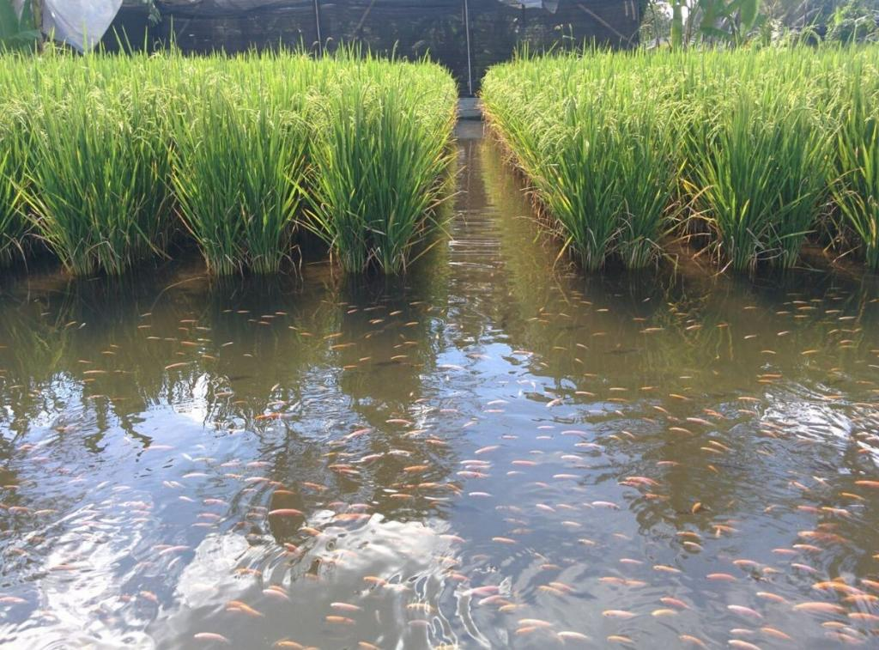
- Сахарный тростник – самый сладкий злак. О нем еще писал Александр Македонский, как о растении, которое без пчел дает мед. Две трети всего сахара в мире производят из тростника. Это могучее растение достигает 6 метров в высоту. Его стебель срубают одним ударом тяжелым тесаком, так чтобы не вытек сладкий сок. Измельченные стебли используют в качестве топлива на сахарных фабриках. Из них также делают бумагу.
Когда речь идет про урок на тему «Экосистема поля» (3 класс), учитель формирует определенную цель урока, в соответствии с возрастом детей. В таком случае нужно учитывать следующие моменты:
- Общее представление о поле, как экологической системе.
- Значение круговорота веществ в природе.
- Примеры организмов разных профессий.
Такая тема, как «Экосистема поля» (3 класс), обычно хорошо усваивается детьми. Она интересна для учащихся. А культурные растения, рассматриваемые в разрезе темы, как правило ученикам достаточно хорошо знакомы.

Какие животные обнаруживают экологические системы, называемые искусственными?
На полях селятся звери и птицы. Они кормятся семенами, зеленью от культурных растений, сорняками и мелкими насекомыми. Одни звери и птицы являются друзьями для человека, другие – врагами.
Рассмотрим суслика. Он живет в поле. Его длина тела составляет около 40 см.
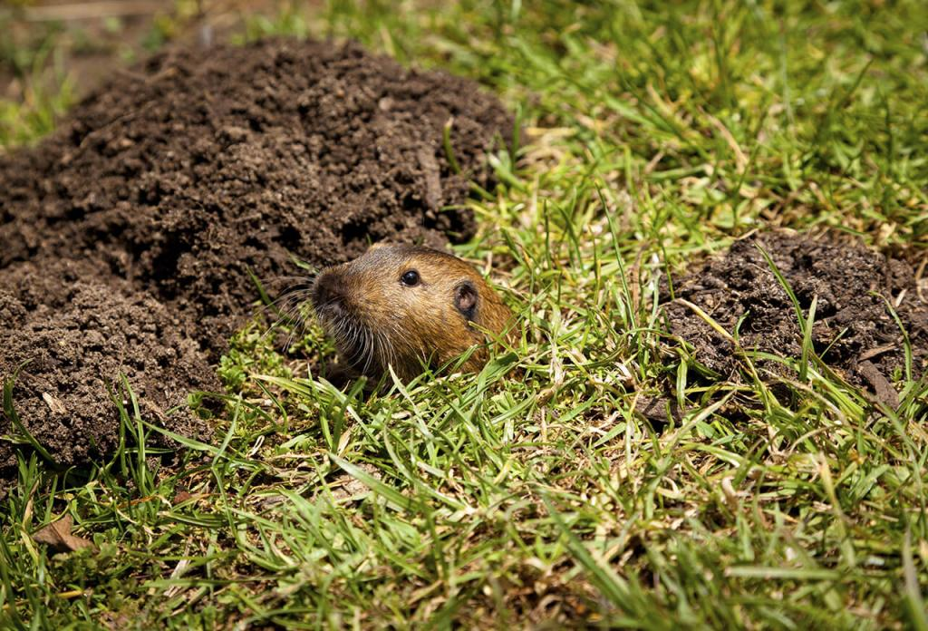
Это вредитель, который повреждает зерновые культуры. Суслик съедает и запасает много зерна. Кроме него, экологические системы, созданные человеком, обнаруживают хомяка, полевую мышь, крота.
Хомяк – это грызун-вредитель с длиной тела от 5 см до 36 см. У него короткий хвост. Урон наносит также полевая мышь. Ее пища – зерно.
У крота под землей гнездо, которое он выстилает мягкими листьями и соломой. Его основной пищей являются насекомые, черви и слизняки. Крот — чрезвычайно прожорливое животное. У него плохое зрение, но отличный слух и обоняние. В зимнюю спячку он не впадает. Крот полезен, так как истребляет личинок вредных жуков. Но он является и вредным животным из-за того, что поедает огромное количество полезных дождевых червей и портит корни растений.
Птицы помогают человеку, защищая поля от вредителей.
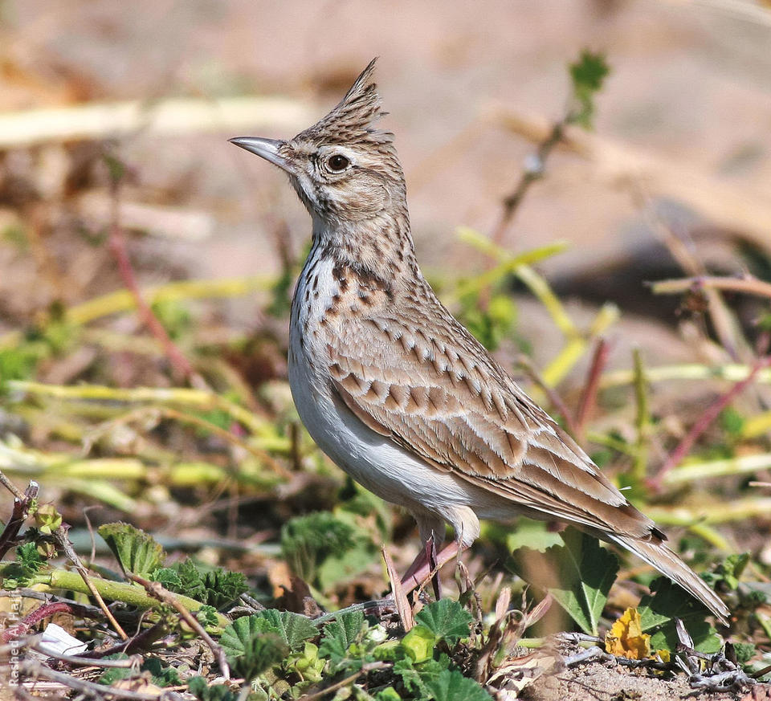
Они не живут на них, но селятся близко к ним. Весной, в начале лета на полях можно увидеть жаворонка, полевого конька, серую куропатку, перепелов и полевого луня. А когда урожай созревает и его убирают, поля становятся местом корма для множества лесных, луговых и болотных птиц. Зимой птички едят на поле сорняки, которые торчат из-под снега. Сычи и совы круглогодично охотятся за вредными грызунами.

Какие виды экологических систем существуют?
Прежде всего стоит отметить, что они бывают природными и искусственными. Природные в свою очередь делятся на водные и наземные экосистемы.
К первым относятся реки, озера, болота, пруды, моря и океаны. К наземным – тундра, тайга, лес, лесостепь, степь, полупустыня, пустыня, горы… Каждая наземная экосистема включает в себя абиотический и биотический компоненты. В перовом случае – это участок с одинаковым ландшафтом, климатом, почвой. Во втором – это совокупность всех живых организмов, населяющих конкретный биотоп.
В каждую экосистему включены группы организмов разного вида. Их различают по способу питания. Все организмы тесно взаимодействуют между собой. Можно сказать, что экосистема – это совокупность живых и неживых компонентов, в рамках которой осуществляется полный цикл, от создания органического вещества до его разложения на неорганические составляющие. Экосистема способна сохранять в течение определенного времени свою устойчивость благодаря определенной структуре биотических и абиотических компонентов.

Источники:
- https://fb.ru/article/465308/chto-takoe-ekosistema-poley-kak-rassmatrivayut-etu-temu-v-klasse
- http://ecology-of.ru/pochva/prirodnye-i-iskusstvennye-polya-i-ikh-ekosistemy/
- https://www.polnaja-jenciklopedija.ru/biologiya/prirodnye-i-iskusstvennye-ekosistemy.html

